**Создание банковской базы данных через** [**https://sqliteonline.com**](https://sqliteonline.com)

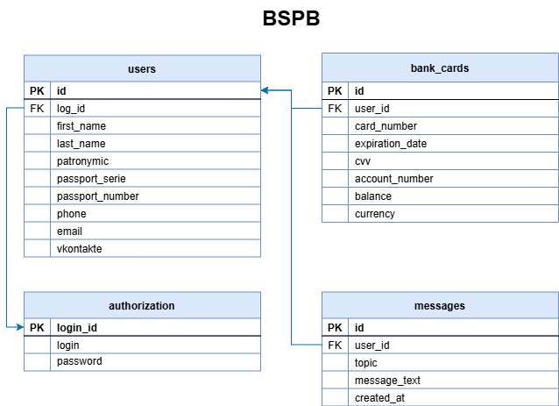

#Создание и заполнение таблицы с логинами и паролями

CREATE TABLE authorization

(

id INTEGER PRIMARY KEY AUTOINCREMENT,

login VARCHAR(30) NOT NULL UNIQUE,

password VARCHAR(30) NOT NULL

);

INSERT INTO authorization (login, password) VALUES

('user1', 'password1'),

('user2', 'password2'),

('user3', 'password3'),

('user4', 'password4');

SELECT * FROM authorization

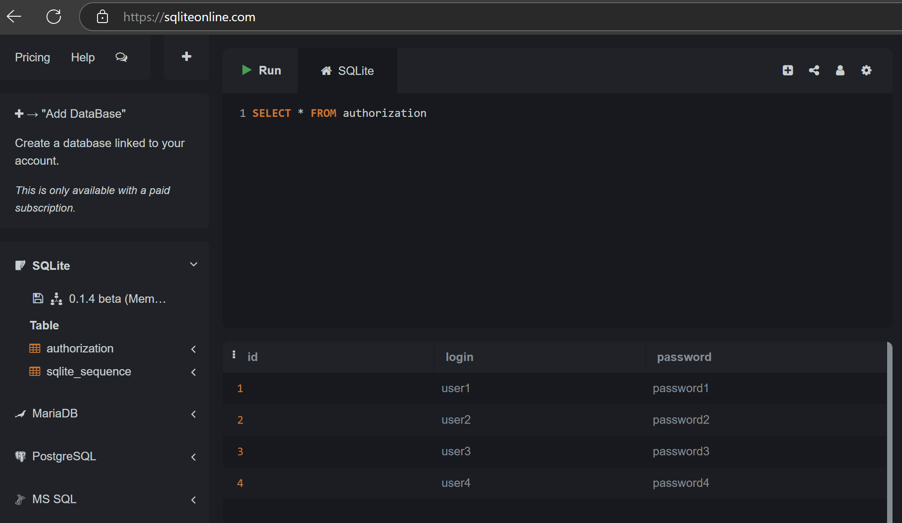

#Создание и заполнение таблицы конкретных юзеров

CREATE TABLE users (

id INTEGER PRIMARY KEY AUTOINCREMENT,

log_id INTEGER,

first_name VARCHAR(50) NOT NULL,

last_name VARCHAR(50) NOT NULL,

patronymic VARCHAR(50),

passport_serie VARCHAR(10),

passport_number VARCHAR(10),

phone VARCHAR(15),

email VARCHAR(100),

vkontakte VARCHAR(100),

FOREIGN KEY (log_id) REFERENCES authorization(id)

);

INSERT INTO users (log_id, first_name, last_name, patronymic, passport_serie, passport_number, phone, email, vkontakte) VALUES

(1, 'Иван', 'Иванов', 'Иванович', '1234', '567890', '+79161234567', 'ivanov@example.com', 'vk.com/ivanov'),

(2, 'Петр', 'Петров', 'Петрович', '4321', '098765', '+79169876543', 'petrov@example.com', 'vk.com/petrov'),

(3, 'Анна', 'Сидорова', 'Алексеевна', '5678', '123456', '+79165554433', 'sidorova@example.com', 'vk.com/sidorova'),

(4, 'Мария', 'Кузнецова', 'Сергеевна', '8765', '654321', '+79167778899', 'kuznetsova@example.com', 'vk.com/kuznetsova');

SELECT * FROM users

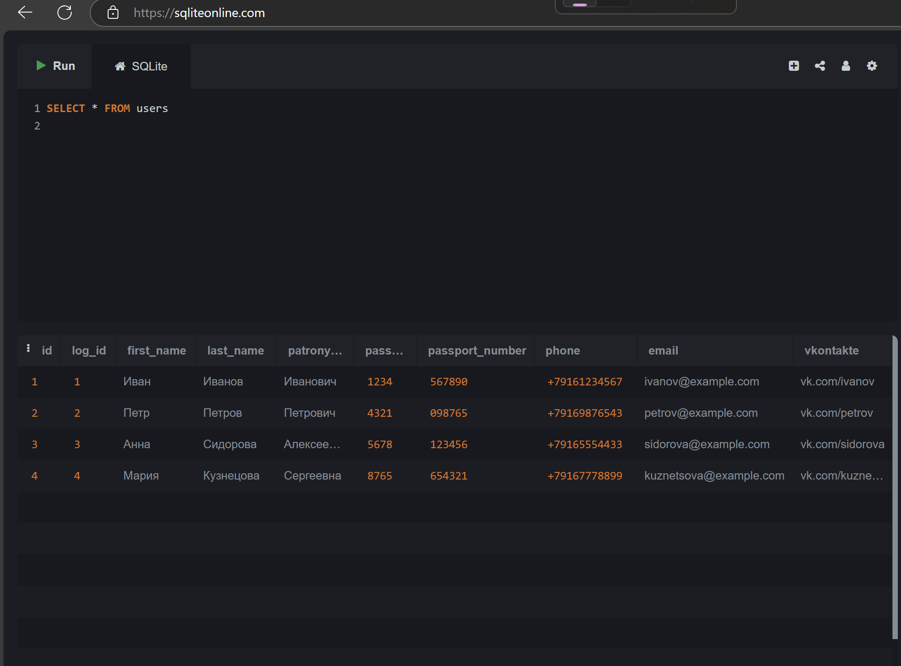

#Создание и заполнение таблицы банковский карточек пользователей

CREATE TABLE bank_cards (

id INTEGER PRIMARY KEY AUTOINCREMENT,

user_id INTEGER NOT NULL,

card_number VARCHAR(16) NOT NULL,

expiration_date VARCHAR(5) NOT NULL,

cvv VARCHAR(3) NOT NULL,

account_number VARCHAR(20) NOT NULL,

balance DECIMAL(10, 2) NOT NULL,

currency VARCHAR(3) NOT NULL,

FOREIGN KEY (user_id) REFERENCES users(id)

);

INSERT INTO bank_cards (user_id, card_number, expiration_date, cvv, account_number, balance, currency) VALUES

(1, '1234567812345678', '12/25', '123', '40817810099910000001', 150000.50, 'RUB'),

(2, '8765432187654321', '11/24', '456', '40817810099910000002', 25000.00, 'RUB'),

(3, '1122334455667788', '10/26', '789', '40817810099910000003', 500000.75, 'RUB'),

(4, '9988776655443322', '09/27', '321', '40817810099910000004', 10000.00, 'RUB');

SELECT * FROM bank_cards

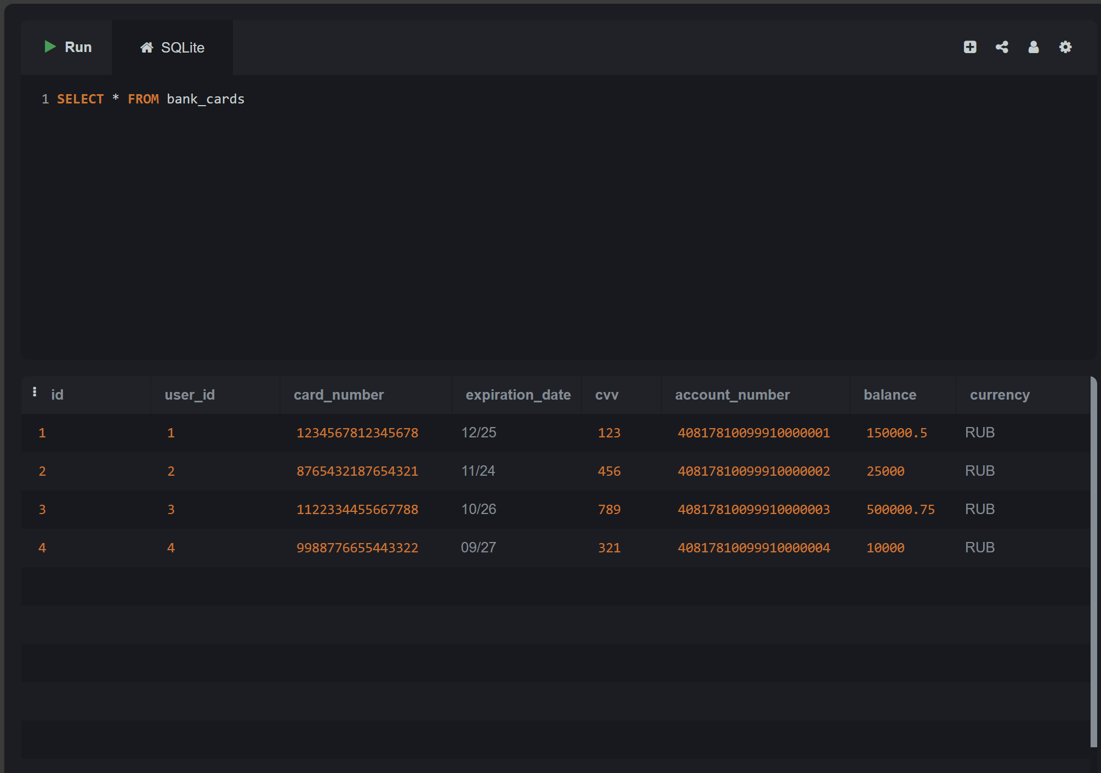

#Создание и заполнение таблицы сообщений пользователей

CREATE TABLE messages (

id INTEGER PRIMARY KEY AUTOINCREMENT,

user_id INTEGER NOT NULL,

topic VARCHAR(100) NOT NULL,

message_text TEXT NOT NULL,

created_at DATETIME NOT NULL,

FOREIGN KEY (user_id) REFERENCES users(id)

);

INSERT INTO messages (user_id, topic, message_text, created_at) VALUES

(1, 'Проблема с переводом', 'Не могу перевести деньги на карту другого банка. Что делать?', '2023-10-01 14:30:00'),

(2, 'Вопрос по кредиту', 'Как узнать текущую ставку по кредиту?', '2023-10-02 10:15:00'),

(3, 'Ошибка в приложении', 'Приложение вылетает при попытке войти. ', '2023-10-03 16:45:00'),

(4, 'Блокировка карты', 'Моя карта заблокирована. Как разблокировать?', '2023-10-04 09:00:00');

SELECT * FROM messages

